REQUERIMENTO Nº 335 / 2021

Súmula: Requer informações do Executivo, junto a secretaria competente, que informe as políticas públicas que estão sendo tomadas para prevenção e combate a depressão entre jovens e adultos no município.
REQUEIRO à Mesa, depois de ouvido o douto plenário na forma regimental vigente, que seja oficiado ao Excelentíssimo Senhor Igor Soares Prefeito do Município de Itapevi, junto a secretaria competente, para que mediante manifestação dos Departamentos competentes, informe:

- Como encaminha-se as políticas públicas para prevenção e combate a depressão entre jovens e adultos?

Justificativa
Senhor Presidente;
Senhoras Vereadoras;
Senhores Vereadores;
São preocupantes os números quanto ao aumento da depressão, relacionados a educação de baixa qualidade, as más condições de vida, o desrespeito aos direitos do cidadão no país e o grande número de desempregados no Brasil.
Sendo assim, solicito informações sobre quais projetos, planos, programas e ações estão em andamento e quais os previstos para implantação.
Diante do exposto e haja vista, a relevância do tema, solicito apoio dos nobres pares para aprovação do requerido.
Sala das Sessões Benvindo Moreira Nery, 25 de janeiro de 2021.


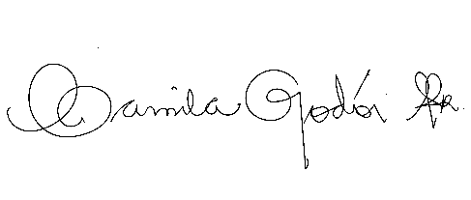
Vereador Thiaguinho
Vice-Presidente

